**Дата: 13.09.2022р.**

**План – конспект уроку з фізичної культури**

**Урок:№5**

**Клас: 6-Б**

**Модуль:** легка атлетика

**Мета:** сприяти розвитку рухових якостей,виховувати в учнів любов до занять фізичними вправами.

**Завдання уроку:**

1. Техніка виконання бігу на 30 метрів.

2.Техніка виконання стрибка в довжину з місця.

**Домашнє завдання**: Біг 30м. Стрибок у довжину з місця.

**Хід уроку**

**І.Біг 30м.**

**Техніка бігу**

Спринтерський біг відноситься до групи  вправ циклічного характеру, тобто, з максимальною інтенсивністю.  Бігові рухи виконуються з великою амплітудою та високою частотою рухів.

**Високий старт**

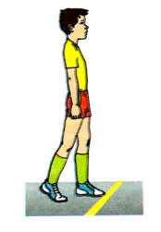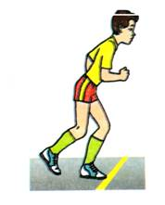За командою «На старт!» треба  стати перед стартовою лінією. Сильнішу  ногу поставити упритул  до стартової лінії, не наступаючи на неї. Другу ногу виставити на 1-2 ступні назад  із упором на носок і рівномірно розподілити масу тіла на обидві ноги. Руки вільно опустити вздовж тіла, тулуб та голову тримай прямо.

За командою «Увага!» учень згинає ноги в колінах, тулуб  нахиляє під кутом 45 градусів  до доріжки. Згинаючи руки у ліктях, одна рука вперед,  іншу різнойменну нозі, що стоїть попереду,  назад. Вага тіла переноситься на ногу, що стоїть попереду.

За командою «Руш!»  різко починай біг вперед, не розгинаючи тулуба. Перші 5-6 кроків мають бути трохи коротшими за наступні. Це допоможе краще розігнатись і досягти найбільшої стартової швидкості.

**Стартовий розбіг і біг по дистанції**

Під час бігу тулуб трохи нахилити уперед. Ногу, якою відштовхувалися, повністю випрямляй.  Другу ногу згинай у коліні при цьому стегно рухається  вперед угору  і досягає найбільшої висоти у мить поштовху. Намагайся ставити ступні на одну лінію. Руки зігни у ліктях (під прямим кутом) і виконуй ними рухи  вперед-назад. Ритмічно дихай.

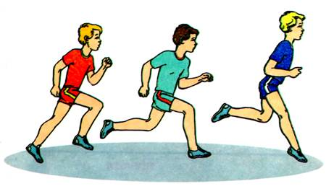

**Фінішування**

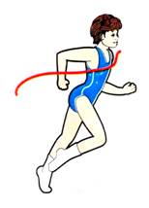Фінішування - перетинання фінішної лінії на максимальній швидкості . Після фінішування треба продовжувати рух уперед з переходом на крок . Під час фінішування спрямувати груди  уперед, намагаючись першим перетнути фінішну лінію.

**ІІ. Стрибок у довжину з місця.**

Стрибок - природний спосіб долання  перешкод, який характеризується короткочасним нервово - м'язовим зусиллям. Стрибкові  вправи сприяють зміцненню м'язів  ніг, розвивається сила, швидкість, гнучкість, спритність, навчають орієнтуватися у просторі.

**Правила безпеки**

Перед початком занять слід обов'язково робити розминку. Вона допоможе розігріти м'язи та підготувати організм до підвищеного навантаження.

стрибати потрібно тільки в спортивному взутті.

після стрибка м'яко приземлитися на  гімнастичні мати або яму для стрибків.

найголовніше в стрибках - навчитися м'яко приземлятися.

**Техніка стрибка**

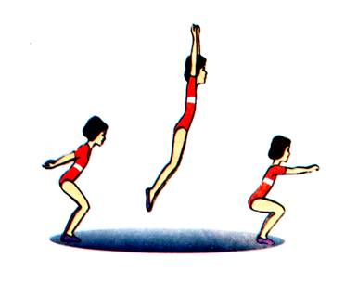Вихідне положення: стійка ноги нарізно на ширині ступні, ступі паралельно, носки біля визначеної лінії. Перед початком стрибка треба підвестися на носки, підняти руки вгору, потім опуститись на всю ступню, ноги напівзігнуті, руки відвести назад, тулуб нахилити вперед (положення «старт плавця»). Під час виконання стрибка відштовхуємось двома ногами і робимо водночас  мах руками  вперед - вгору, енергійно випрямляється тулуб. У фазі польоту ноги згинаються, коліна підтягуються до грудей, руки вперед. Все  тіло спрямовано уперед. Приземлення виконується тільки на напівзігнуті ноги, руки вперед, забезпечуючи тим самим м'яке стійке приземлення.

**ІІІ. Домашнє завдання:**

1.Біг 30м. Стрибок у довжину з місця.

2.Виконану роботу надіслати на ел. пошту: **asgriva95@gmail.com**